**Funktionsbeschreibung**

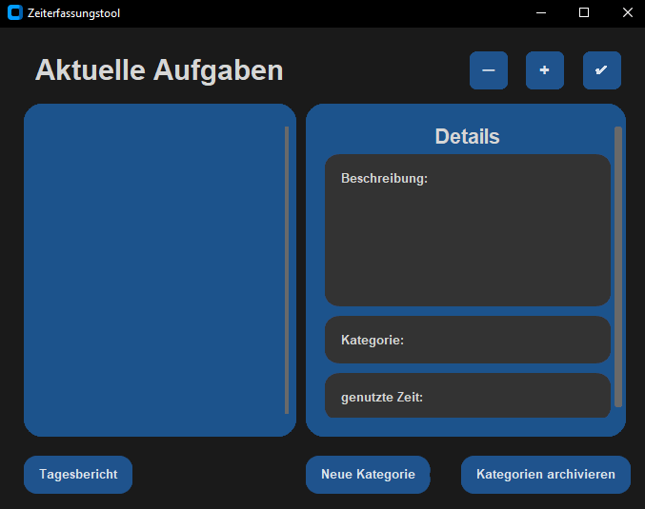

Das Programm bietet eine Übersicht der aktuellen Aufgaben in Form einer Liste. Diese Aufgaben sollten mit maximal 40 Zeichen benannt sein. Zu der ausgewählten Aufgabe zeigt das Programm zusätzlich die Details (Aufgabenbeschreibung, Kategorie, bereits genutzte Zeit) an. Die maximale Länge der Beschreibung beträgt 200 Zeichen aus der ASCII-Tabelle. Die Kategorie ist maximal 30 Zeichen lang. Die genutzte Zeit wird in Minuten getrackt und angezeigt. In der Übersicht gibt es zudem durch Buttons die Möglichkeit, Aufgaben hinzuzufügen, zu entfernen und als erledigt zu markieren. In der Übersicht gibt es auch die Möglichkeit, sich einen Tagesbericht anzeigen zu lassen. Dort wird dem Nutzer gezeigt, wie viel Zeit er für die jeweiligen Aufgaben am Tag verbracht hat. Man kann auch neue Kategorien anlegen und Kategorien archivieren, sodass diese nicht mehr angezeigt werden.

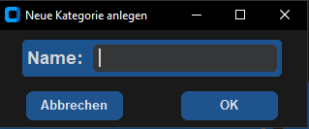 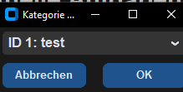

Um neue Kategorien anzulegen, gibt man in einem Pop-Up den Namen der neuen Kategorie ein. Mit ok wird die Kategorie hinzugefügt und man wird zurück ins Hauptmenü geleitet, bei Betätigen des „Abbrechen“ Buttons wird die Kategorie nicht hinzugefügt und nur ins Hauptmenü zurückgeleitet. Beim Archivieren wählt man aus einer Dropbox eine Kategorie aus und bestätigt mit ok. Dadurch können dieser Kategorie keine neuen Aufgaben hinzugefügt werden. Sollten keine aktiven Kategorien existieren, lässt sich das Fenster zum archivieren nicht öffnen und es erscheint eine Fehlermeldung.

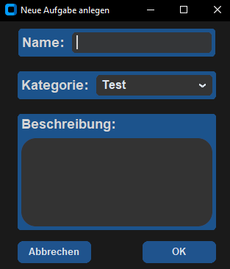Aufgaben können in nebenstehendem Pop-Up hinzugefügt werden. Dafür muss zuerst eine Kategorie existieren sonst kommt folgender Error:

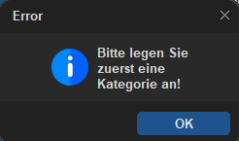

Zum Anlegen einer Aufgabe muss ein Name und eine Kategorie eingestellt sein. Bei fehlendem Namen wird ein Error angezeigt. Die Beschreibung ist optional. Die Kategorie wird mithilfe einer Dropdown Box ausgewählt, der Name mit einem Textinput.  
  
Die Aufgaben können zudem als erledigt markiert werden. Dann verschwinden sie aus der List der aktuellen Aufgaben. Aufgaben können auch entfernt werden, dann werden alle damit zusammenhängenden Daten gelöscht. Sollten diese Knöpfe gedrückt werden, ohne dass eine Aufgabe ausgewählt ist, erhält man eine Fehlermeldung.  
